ГРУППА “ИГРЫ”

Биография :

«ИГРЫ» - советская и российская пост панк группа, из Ленинградского Рок клуба. «ИГРЫ» появились в результате распада ленинградской группы «СТРАННЫЕ ИГРЫ» летом 1986 года. Басист и гитарист, Виктор и Григорий Сологубы собрали новую группу, ориентируясь на пост-панк и новую волну того времени: от «Killing Joke» до «The Smiths» и «Sisters of Mercy».
В 1988 «ИГРЫ» одними из первых пересекли границу Советского Союза, и сыграли целую серию успешных концертов в Европе. Группа активно выступала в конце 80-х и начале 90-х, записав два альбома: «Крик в жизни» (1989 г.) и «Детерминизм» (1989 г.). Гитарист «ИГР», Андрей Нуждин играл на дебютном альбоме ленинградских пост-панков «Петля Нестерова».
В период своей максимальной активности, на закате СССР, ленинградская группа ИГРЫ, несомненно, задавала тон на музыкальной сцене всей страны: одними из первых её участники привнесли в довольно скудный арсенал отечественного рока эстетику пост-панка, идеи готики и гитарного минимализма, а также достойно представляли питерскую культуру на Западе.

В сентябре 2014 года, после двадцатилетнего перерыва на петербургском фестивале «Ионосфера» состоялось выступление группы в новом составе. Рано ушедшего из жизни Григория Сологуба в составе заменил его племянник, сын Виктора Сологуба, Филипп. Группа снова гастролирует с аутентичным звучанием и признанным андерграундным репертуаром.

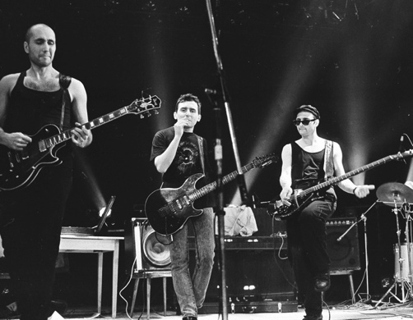 | 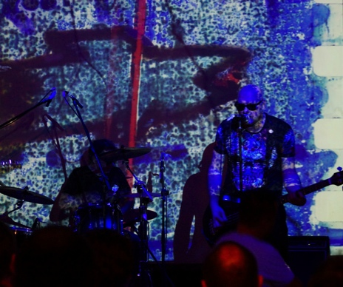

Состав группы:

Виктор СОЛОГУБ - бас гитара, вокал
Филипп СОЛОГУБ - гитара, вокал
Андрей НУЖДИН – гитара, вокал
Игорь ЧЕРИДНИК – ударные

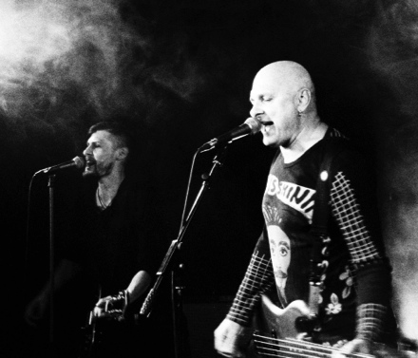 | 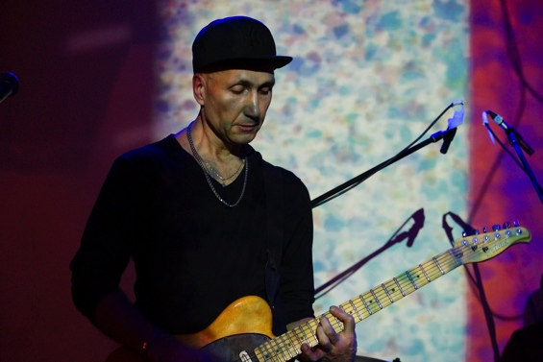 | 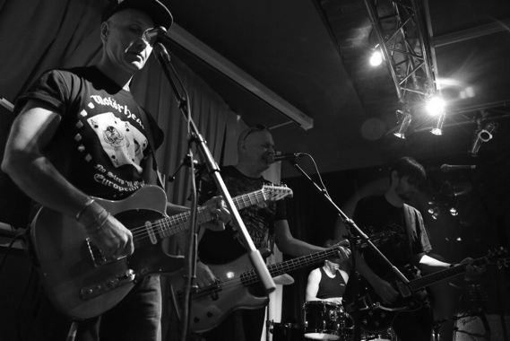

Wikipedia:
https://ru.wikipedia.org/wiki/Игры_%28группа%29

Фотоматериалы :
Фото 80х и современные фото : https://cloud.mail.ru/public/e426ad1c95b2/Igry_Photos

Видеоматериалы :
Официальный канал YouTube : http://www.youtube.com/c/GruppaigrySuOfficial

Контакты :
Сайт : http://www.gruppaigry.su E-mail : gruppaigry@gmail.com
Facebook : https://www.facebook.com/igry1986 Тел. : +7 926 068 30 90 (Филипп)
VKontakte : https://vk.com/gruppaigry

